UNIVERSIDAD DEL VALLE DE GUATEMALA
Facultad de Ingeniería
Departamento de Ciencias de la Computación
Propuesta de Proyecto
Screensaver Paralelo: Sistema Solar de Outer Wilds
Computación Paralela
Integrantes
Hugo Javier Cifuentes Carredano — Carné 23079
Brandon Rivera — Carné 23088
Guatemala, 21 de agosto de 2026

1. Descripción del screensaver
El screensaver representa el sistema solar de Outer Wilds como un bucle continuo de animación: un sol central alrededor del cual orbitan diez cuerpos celestes (planetas, lunas, un cometa y una estación espacial), cada uno ejecutando su propia animación característica del juego además de su movimiento orbital. La escena transcurre como un ciclo temporal: el sol crece y se aviva gradualmente hasta que, al final del ciclo, entra en supernova y la escena se reinicia desde el estado inicial, replicando el bucle de 22 minutos del juego.
El objetivo visual es que cada cuerpo se sienta "vivo": no solo se traslada en su órbita, sino que además tiene un comportamiento local propio (arena que se transfiere, grietas que se expanden, zarcillos que se agitan, islas que son expulsadas, etc.), lo cual da lugar de forma natural a unidades de trabajo independientes entre sí — la base de la propuesta de paralelización.

2. Elementos a renderizar
Cuerpos celestes principales (uno por hilo, ver sección 4):
- Sol — Cuerpo central fijo; su tamaño y brillo aumentan con el tiempo hasta la supernova final.
- Hourglass Twins (Ash Twin y Ember Twin) — orbitan una entre sí (baricentro común) mientras intercambian arena.
- Timber Hearth — planeta hogar, con rotación propia y géiseres periódicos.
- The Attlerock — luna que orbita a Timber Hearth.
- Brittle Hollow — agujero negro en el núcleo, visible a través de grietas de la corteza que crecen y se desprenden.
- Giant's Deep — gigante gaseoso con ciclones que expulsan islas periódicamente.
- Dark Bramble — campo de zarcillos en movimiento envuelto en niebla.
- Hollow's Lantern — luna volcánica con grietas de lava pulsantes.
- The Quantum Moon — se reposiciona entre las órbitas de los demás cuerpos.
- The Interloper — cometa de órbita muy excéntrica que desarrolla una cola de hielo al acercarse al sol.
- Sun Station — objeto pequeño en órbita cercana al sol, prácticamente estático.
Además del cuerpo en sí, cada uno puede tener un sistema de partículas local (granos de arena, fragmentos de corteza, zarcillos, estrellas de fondo, islas, chispas del cometa).
El parámetro N se define en dos niveles:
- N_cuerpos — número de cuerpos celestes simulados. Es fijo en la escena base (11), pero el diseño permite escalarlo agregando asteroides o satélites adicionales para pruebas de carga.
- N_partículas — número de partículas/subelementos que conforman la animación local de cada cuerpo (p. ej. N granos de arena transferidos entre los Twins, N segmentos del zarcillo en Dark Bramble, N fragmentos de corteza cayendo en Brittle Hollow, N estrellas de fondo). Este es el parámetro que realmente se escala para medir el beneficio de la paralelización, ya que el número de cuerpos por sí solo es demasiado pequeño para saturar varios hilos.

3. Movimiento e interacción
Cada cuerpo sigue una órbita circular o elíptica alrededor del sol (o de otro cuerpo, en el caso de lunas), calculada por su propio ángulo y velocidad angular, independiente de los demás. Sobre ese movimiento base se superpone una animación local:
- Twins — órbita compartida alrededor de un punto medio; en cada iteración se transfiere una fracción de N partículas de arena de Ember Twin hacia Ash Twin, y el radio/apariencia de cada planeta se ajusta según la arena restante.
- Brittle Hollow — grietas que se propagan desde el centro hacia afuera; al alcanzar cierto umbral, un fragmento de corteza se desprende y cae visualmente hacia el agujero negro del núcleo.
- Giant's Deep — manchas ciclónicas que rotan sobre la superficie; periódicamente expulsan una "isla" que sigue una trayectoria parabólica antes de reingresar a la atmósfera.
- Dark Bramble — cada zarcillo se anima con un movimiento ondulante independiente (ruido/seno con fase distinta por segmento).
- The Quantum Moon — cambia de posición de forma discreta cada cierto intervalo, saltando a la órbita de alguno de los otros cuerpos (simulando que solo se mueve cuando nadie la observa).
- The Interloper — avanza sobre una trayectoria elíptica muy alargada; su cola crece en longitud/opacidad en función de la distancia al sol. Al llegar al perihelio se desvanece con un efecto de partículas y reaparece en el punto más lejano de su órbita para reiniciar el recorrido.
La única interacción fuerte entre cuerpos es la transferencia de arena entre los Hourglass Twins, ya que ambos leen y modifican un recurso compartido (el conteo de partículas de arena). El resto de los cuerpos se mueven y animan de forma independiente entre sí; sus únicas "interacciones" son visuales (por ejemplo, Hollow's Lantern y Dark Bramble comparten la órbita alrededor de Giant's Deep, pero no dependen del estado interno del otro).

4. Propuesta de paralelización (OpenMP)
La idea central, como se planteó en la asignación del proyecto, es tratar cada planeta como una unidad de trabajo independiente:
- Nivel 1 — paralelización por cuerpo: un bucle #pragma omp parallel for recorre el arreglo de N_cuerpos, y cada hilo actualiza la posición orbital (ángulo, x, y) y el estado de animación local de un cuerpo celeste, sin depender de los demás.
- Nivel 2 — paralelización por partícula: dentro de la actualización de un cuerpo con sistema de partículas propio (arena, zarcillos, grietas, estrellas), un segundo #pragma omp parallel for puede repartir las N_partículas de ese cuerpo entre los hilos disponibles. Este nivel es el que permite escalar la carga de trabajo real para medir el speedup, ya que N_cuerpos es fijo y pequeño.
- Sección crítica: la transferencia de arena entre Ash Twin y Ember Twin modifica un contador compartido; se protegerá con #pragma omp critical (o una reducción/atomic si se modela como suma) para evitar condiciones de carrera.
- Renderizado: el dibujo en pantalla (llamadas a la librería gráfica) se mantiene secuencial en el hilo principal después de la fase de cálculo paralelo, ya que la mayoría de librerías gráficas no son thread-safe. El patrón general es: calcular en paralelo → sincronizar → renderizar en serie, por cada cuadro de animación.
Con este esquema se espera medir el speedup variando N_partículas (p. ej. 100, 1 000, 10 000 partículas por cuerpo) y el número de hilos, manteniendo N_cuerpos fijo.

5. Boceto visual
Como referencia visual del resultado esperado se utiliza el mapa ilustrado del sistema solar de Outer Wilds (figura 1), que servirá de guía para la disposición relativa de los cuerpos, sus órbitas y su apariencia general en el screensaver.
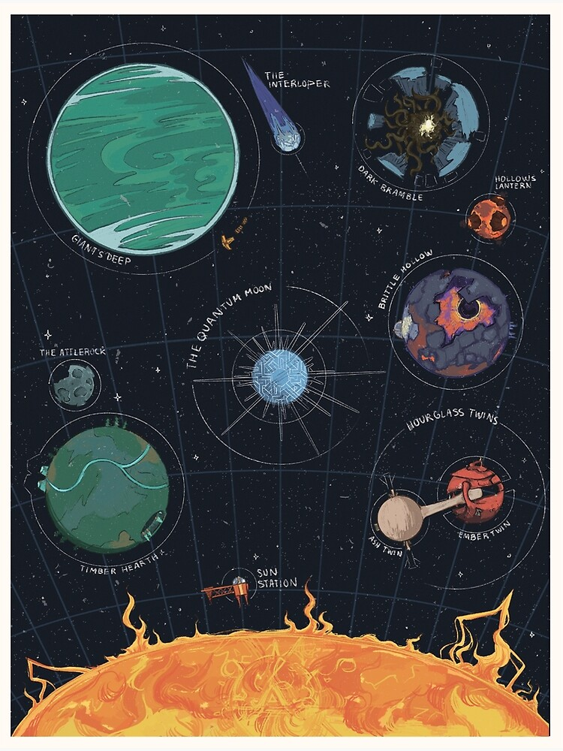
Figura 1. Referencia visual — disposición de los cuerpos celestes.

6. Herramienta gráfica seleccionada: OpenGL
Entre las opciones evaluadas (SDL y OpenGL) se seleccionó OpenGL para el desarrollo gráfico del screensaver.
Descripción breve
OpenGL (Open Graphics Library) es una API gráfica multiplataforma y de bajo nivel para renderizado 2D y 3D, basada en un pipeline programable de shaders (vertex y fragment shaders) que se ejecutan directamente en la GPU. OpenGL en sí no maneja ventanas, entrada ni contexto gráfico, por lo que normalmente se combina con una librería auxiliar como GLFW (creación de ventana/contexto y manejo de input) y un cargador de funciones como GLAD o GLEW (para acceder a las funciones de la versión de OpenGL deseada, ya que estas se cargan dinámicamente desde el driver de la tarjeta gráfica).
Justificación
OpenGL se considera adecuado para este proyecto por las siguientes razones:
- Complementa la paralelización con OpenMP — el modelo de OpenGL encaja de forma natural con el esquema propuesto en la sección 4: los hilos de OpenMP calculan en paralelo la posición y el estado de cada cuerpo/partícula, y luego un único hilo transfiere esos datos a la GPU y emite las llamadas de dibujo (glDrawArrays/glDrawElements) en cada cuadro, evitando llamar funciones de OpenGL desde múltiples hilos a la vez (el contexto de OpenGL no es thread-safe).
- Rendimiento para sistemas de partículas — al subir las posiciones como buffers de vértices (VBO) y dibujar con un solo draw call por tipo de elemento (por ejemplo, todos los granos de arena o todas las estrellas de fondo como un conjunto de puntos), la GPU procesa en paralelo miles de partículas usando shaders, sin necesidad de un motor de videojuegos completo.
- Ligereza y compatibilidad con C/C++ — es una API nativa de C, ampliamente documentada, con soporte directo en Linux/Windows/macOS y sin dependencias de un motor externo, lo que se ajusta al alcance de un proyecto de curso enfocado en paralelización más que en gráficos avanzados.
- Control explícito del render — a diferencia de SDL (que ofrece renderizado 2D acelerado de más alto nivel), OpenGL da control directo sobre el pipeline gráfico, lo cual facilita representar órbitas, curvas y sistemas de partículas con transformaciones (rotación, traslación) manejadas explícitamente por el equipo, mostrando mejor el trabajo de paralelización sobre los cálculos de posición.
Requisitos básicos de instalación y uso con C/C++
- Compilador C/C++ (GCC/Clang en Linux/macOS, o MSVC en Windows) con soporte para C++11 o superior.
- Drivers de GPU / OpenGL los drivers de la tarjeta gráfica ya incluyen la implementación de OpenGL del sistema; no requiere instalación aparte, pero sí drivers actualizados.
- GLFW (creación de ventana, contexto OpenGL y manejo de teclado/mouse). En Ubuntu/Debian: sudo apt install libglfw3-dev; también disponible vía vcpkg (Windows) o Homebrew (macOS).
- GLAD (o GLEW) para cargar las funciones de OpenGL moderno (3.3+ core profile) en tiempo de ejecución; se genera desde https://glad.dav1d.de/ indicando la versión y perfil deseados, y se agrega como archivo fuente al proyecto.
- GLM (opcional pero recomendada) para operaciones de vectores y matrices (traslación, rotación, proyección) usadas en el cálculo de las órbitas.
- CMake recomendado para compilar el proyecto de forma multiplataforma, enlazando las librerías con find_package(OpenGL REQUIRED) y find_package(glfw3 REQUIRED). En Linux, el enlazado manual sería aproximadamente: g++ main.cpp glad.c -lglfw -lGL -ldl -fopenmp.
- Flujo básico de uso el flujo típico es: 1) crear ventana y contexto con GLFW, 2) inicializar GLAD, 3) compilar y enlazar los shaders (vertex/fragment), 4) crear los VAO/VBO con las posiciones de los cuerpos y partículas, 5) dentro del ciclo principal, actualizar posiciones en paralelo con OpenMP, subir los datos a la GPU y dibujar, y 6) intercambiar buffers con glfwSwapBuffers.
Ejemplo de referencia
Un ejemplo directo y muy relevante es la colección de screensavers de XScreenSaver (xscreensaver.com), un proyecto de código abierto que incluye docenas de "hacks" gráficos escritos en C y renderizados con OpenGL (por ejemplo hyperball, boxed, flow o skytentacles), lo que demuestra que OpenGL es una herramienta viable y probada específicamente para este tipo de aplicaciones.
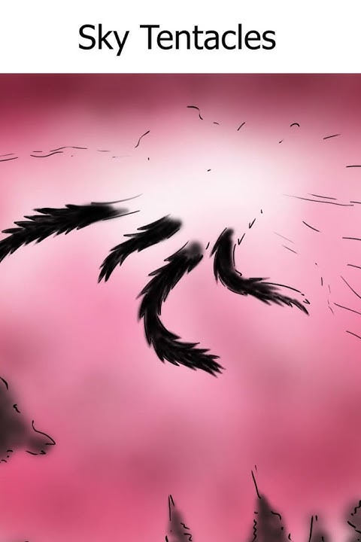
Figura 2. "Sky Tentacles", uno de los hacks de la colección XScreenSaver renderizado con OpenGL.
Como referencia adicional de implementación, la sección "Getting Started" y el capítulo "Coordinate Systems" del tutorial LearnOpenGL (learnopengl.com) muestran cómo construir una escena de un sol con planetas orbitando usando transformaciones de OpenGL, un caso muy cercano al comportamiento orbital que se necesita en este proyecto. Proyectos similares construidos en C/C++ con OpenGL y GLFW, como los sistemas solares 3D disponibles en repositorios abiertos, ilustran el mismo enfoque: un sol central con planetas orbitando mediante matrices de transformación actualizadas en cada cuadro.
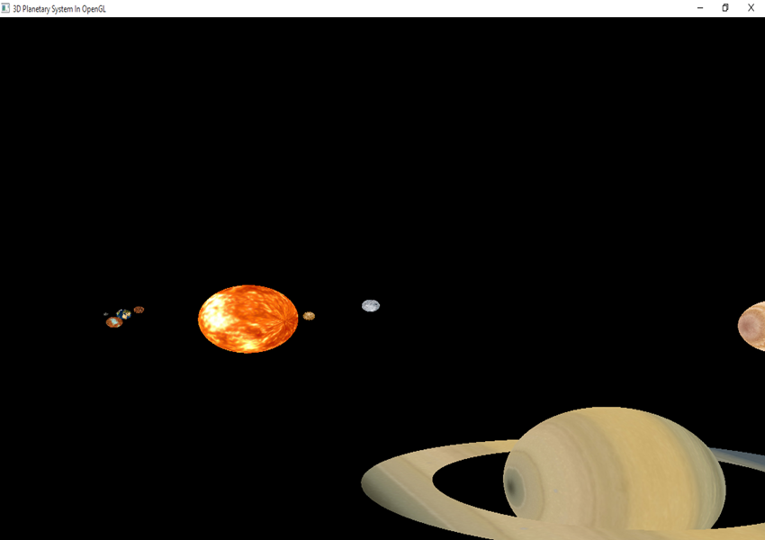
Figura 3. Ejemplo de un sistema planetario 3D renderizado con OpenGL, con un sol central y planetas orbitando.

